§3.6 集合的等势与基数
习题3.6
1. 判断下列集合是否为无限可数集，若是，给出自然数集合和该集合之间的一个双射函数。
（1）偶整数。 （2）0和0.5之间的实数。
（3）是7的倍数的整数。 （4）不能被3整除的整数。
（5）能被5整除但不能被7整除的整数。 （6）十进制表示中只含数字1的实数。
（7）十进制表示中只含数字1或9的实数。
解（5）、（6）、（7）略
- ＝{偶整数}是无限可数集，其中的一个双射函数为
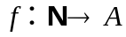， 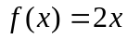
- ＝（0，0.5）不是无限可数集。
- ＝{是7的倍数的整数}是无限可数集，其中的一个双射函数为
， 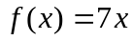
- ＝{不能被3整除的整数}是无限可数集，其中的一个双射函数为
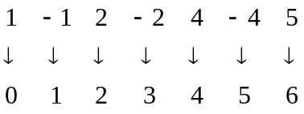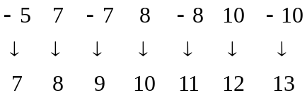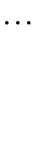

2. 若为不可数集合而是可数集合，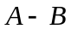必定是不可数集合吗？若是请给予证明，若不是，请举出反例。
解 略
3. 设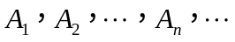是可列集，证明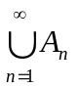也是可列集。即可列个可列集的并仍是可列集。
证明 因为是可列集，所以不妨假设
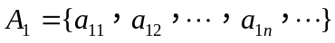
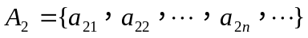
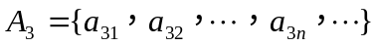
这样，类似于课本上的证明，中的元素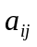可以按下列方式进行排列：先排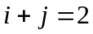的元素，再排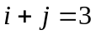的元素，然后是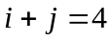的元素，等等，这样集合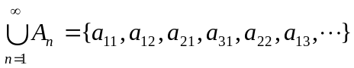也是可列集。

4. 设是连续集，证明也是连续集。即可列个连续集的并仍是连续集。
解 略
5. 设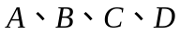是4个集合，且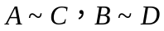，证明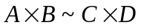。
解 略
6. 证明所有位串组成的集合是可数的。
解 略
7. 证明用特定的一种程序语言写的计算机程序组成的集合是可数的。[提示：可以认为以某种程序语言写的计算机程序是由有限字母集中字母组成的符号串。]
证明 对于有限的字母表，只有有限多个长度为n的位串，其中n为正整数，这样，根据习题3知，有限字母表上长度不超过给定正整数的位串只有有限多个。由于用特定程序语言写的计算机程序集合是某个有限字母表上的所有位串之集合的子集，所以作为可数集合的子集，程序集合也是可数的。

8. 证明从正整数集合到集合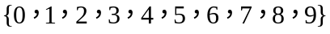的函数组成的集合是不可数的。[提示：找一个0到1之间的实数集合到这个函数组成的集合的一个子集的双射函数。为此可以让实数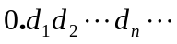对应函数，而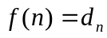。]
解 略
9. 如果有计算机程序能计算函数的值，就说这一函数是可计算的。利用上面的习题7和习题8证明存在不可计算的函数。
解 略
10. 设为任意集合，则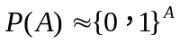，这里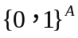是所有从集合到二值集合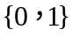的函数组成的集合。[提示：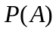中的任意元素与的特征函数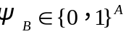一一对应。]
解 略
11. 证明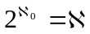，即证明无限可数集的幂集是连续集。[提示：结合习题8的提示和习题10的提示进行证明。]
解 略

